**NOVÁ JARNÍ SEZÓNA V UGO**

19. března v UGO odstartujeme novou jarní sezónu. Přinášíme řadu novinek, mezi nimiž nechybí i ty, které vznikly v rámci spolupráce s Petrem Havlíčkem. Petr je špičkou mezi českými výživovými experty a společně jsme vytvořili salát a bowl, které nejenže výborně chutnají, ale splňují také veškeré požadavky na vyvážený jídelníček. Petr Havlíček se objeví na menuboarech, ale i v našich dubnových reklamách. Kromě nových jídel se můžete těšit i na dva vyladěné drinky a nový supershot, díky kterému rozkvetete do krásy!

Na co se můžete těšit?

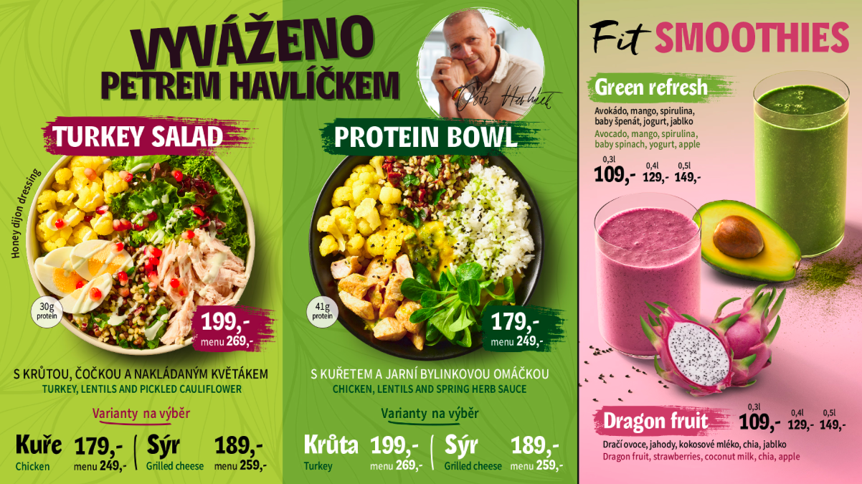

**Protein bowl**

Vyvážený bowl připravený ve spolupráci s výživovým expertem Petrem Havlíčkem. Čočkovo-bulgurový salát se snoubí s výrazným květákem naloženým s kurkumou a bílkovinu bowlu dodává šťavnaté grilované kuře. Chuťový profil doplní i limetkovo-bylinková omáčka s kurkumou zahuštěná cizrnou. Přílohou je jemná jasmínová rýže. Pokud nejste fanouškem kuřecího masa, můžete si bowl dopřát i ve variantě s hovězím masem nebo grilovaným sýrem.

**Turkey salát**

Vyvážený salát připravený ve spolupráci s výživovým expertem Petrem Havlíčkem. Salátovou směs doplňuje čočkový salát s buglurem a výrazný květák naložený s kurkumou. Bílkoviny dodává salátu šťavnaté krůtí sous-vide a vařené vejce. Chuť podtrhuje oblíbená zálivka honey-dijon, wasabi majonéza a granátové jablko. Pokud nejste fanouškem krůtího masa, můžete si salát dopřát i ve variantě s hovězím masem nebo grilovaným sýrem.

**Wrap krůta s čočkou**

Zapečený wrap s křupavým salátem a šťavnatým krůtím sous-vide doplňuje jarní čočkový salát s bulgurem a pikantní modrý sýr. Chuť zvýrazňuje oblíbená zálivka honey-dijon.

**Supershot Krása**

Malá lahvička s koncentrovanou sílou pro vaši krásu. Obsahuje 3 gramy hovězího kolagenu pro zdraví pleti, vlasů i nehtů. V chuti se snoubí netradiční kombinace šťávy z řepy a jablka se zázvorem a jahodami.

**Green refresh**

Šťavnaté smoothie plné zdravých zelených ingrediencí: krémové avokádo se v něm snoubí se zemitou chutí špenátu a spiruliny. Chuťový profil vyvažuje mango a jablečný fresh a bílkovinu dodává čerstvý bílý jogurt.

**Dragon fruit**

Exploze chutí v exotické kombinaci dračího ovoce s jahodami a jemným kokosovým mlékem. Jablečný fresh podtrhne šťavnatou ovocnou chuť a chia semínka přispívají k hydrataci organismu.